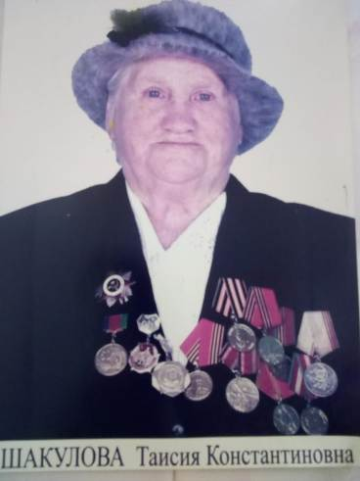

Шакулова Таисия Константиновна

Дата рождения | 10.11.1923
Место рождения | Краснодарский край, Мостовский р-н, п. Псебай
Дата призыва в РККА | 06.04.1942
Место призыва (наименование городского (районного) военного комиссариата, осуществившего призыв) | Мостовским РВК.
Место службы | 422 артелерийская дивизия 1414 отдельная рота связи
Звание, должность | сержант
Участие в войне (военнослужащий, партизан, подпольщик, вольнонаёмный состав) | Военнослужащий
Награды | награждена орденом Отечественной войны II степени, медалями «За оборону Кавказа» и «За победу над Германией».
Краткая биография | Маленькая Тая окончила в станице Псебайской семилетку с хорошими оценками и отправилась получать среднее образование в село Мостовое. В апреле 1942 года, Таисия Константиновна, окончив 10-й класс, вместе с подругой отправилась в райвоенкомат. Их просьба об отправке на фронт была удовлетворена. Пройдя необходимые курсы, девушка стала радиотелеграфисткой и попала в 422-ю артиллеристскую дивизию, в составе которой воевала до последнего дня войны.  Таисии Константиновне довелось освобождать от немецких оккупантов родную Кубань, с боями пройти всю Украину и Белоруссию. Победные залпы сорок пятого она встретила в Барановичах, что в Белоруссии. В настоящее время проживает в п. Псебай, ул. Мостовая 239. В ряды Советской армии была призвана 6 апреля 1942 года Мостовским РВК.  После демобилизации из рядов Советской Армии она более сорока лет проработала учителем начальных классов в посёлке Псебай.  10.11.2023г. отметила своё 100-летие.
Дата и место гибели (пропажи без вести, смерти, пленения)
Место и вид захоронения в годы войны и (или) перезахоронения послевоенное время (область (республика, край), район (округ), населённый пункт (город, деревня, поселок, село, станица, хутор)

